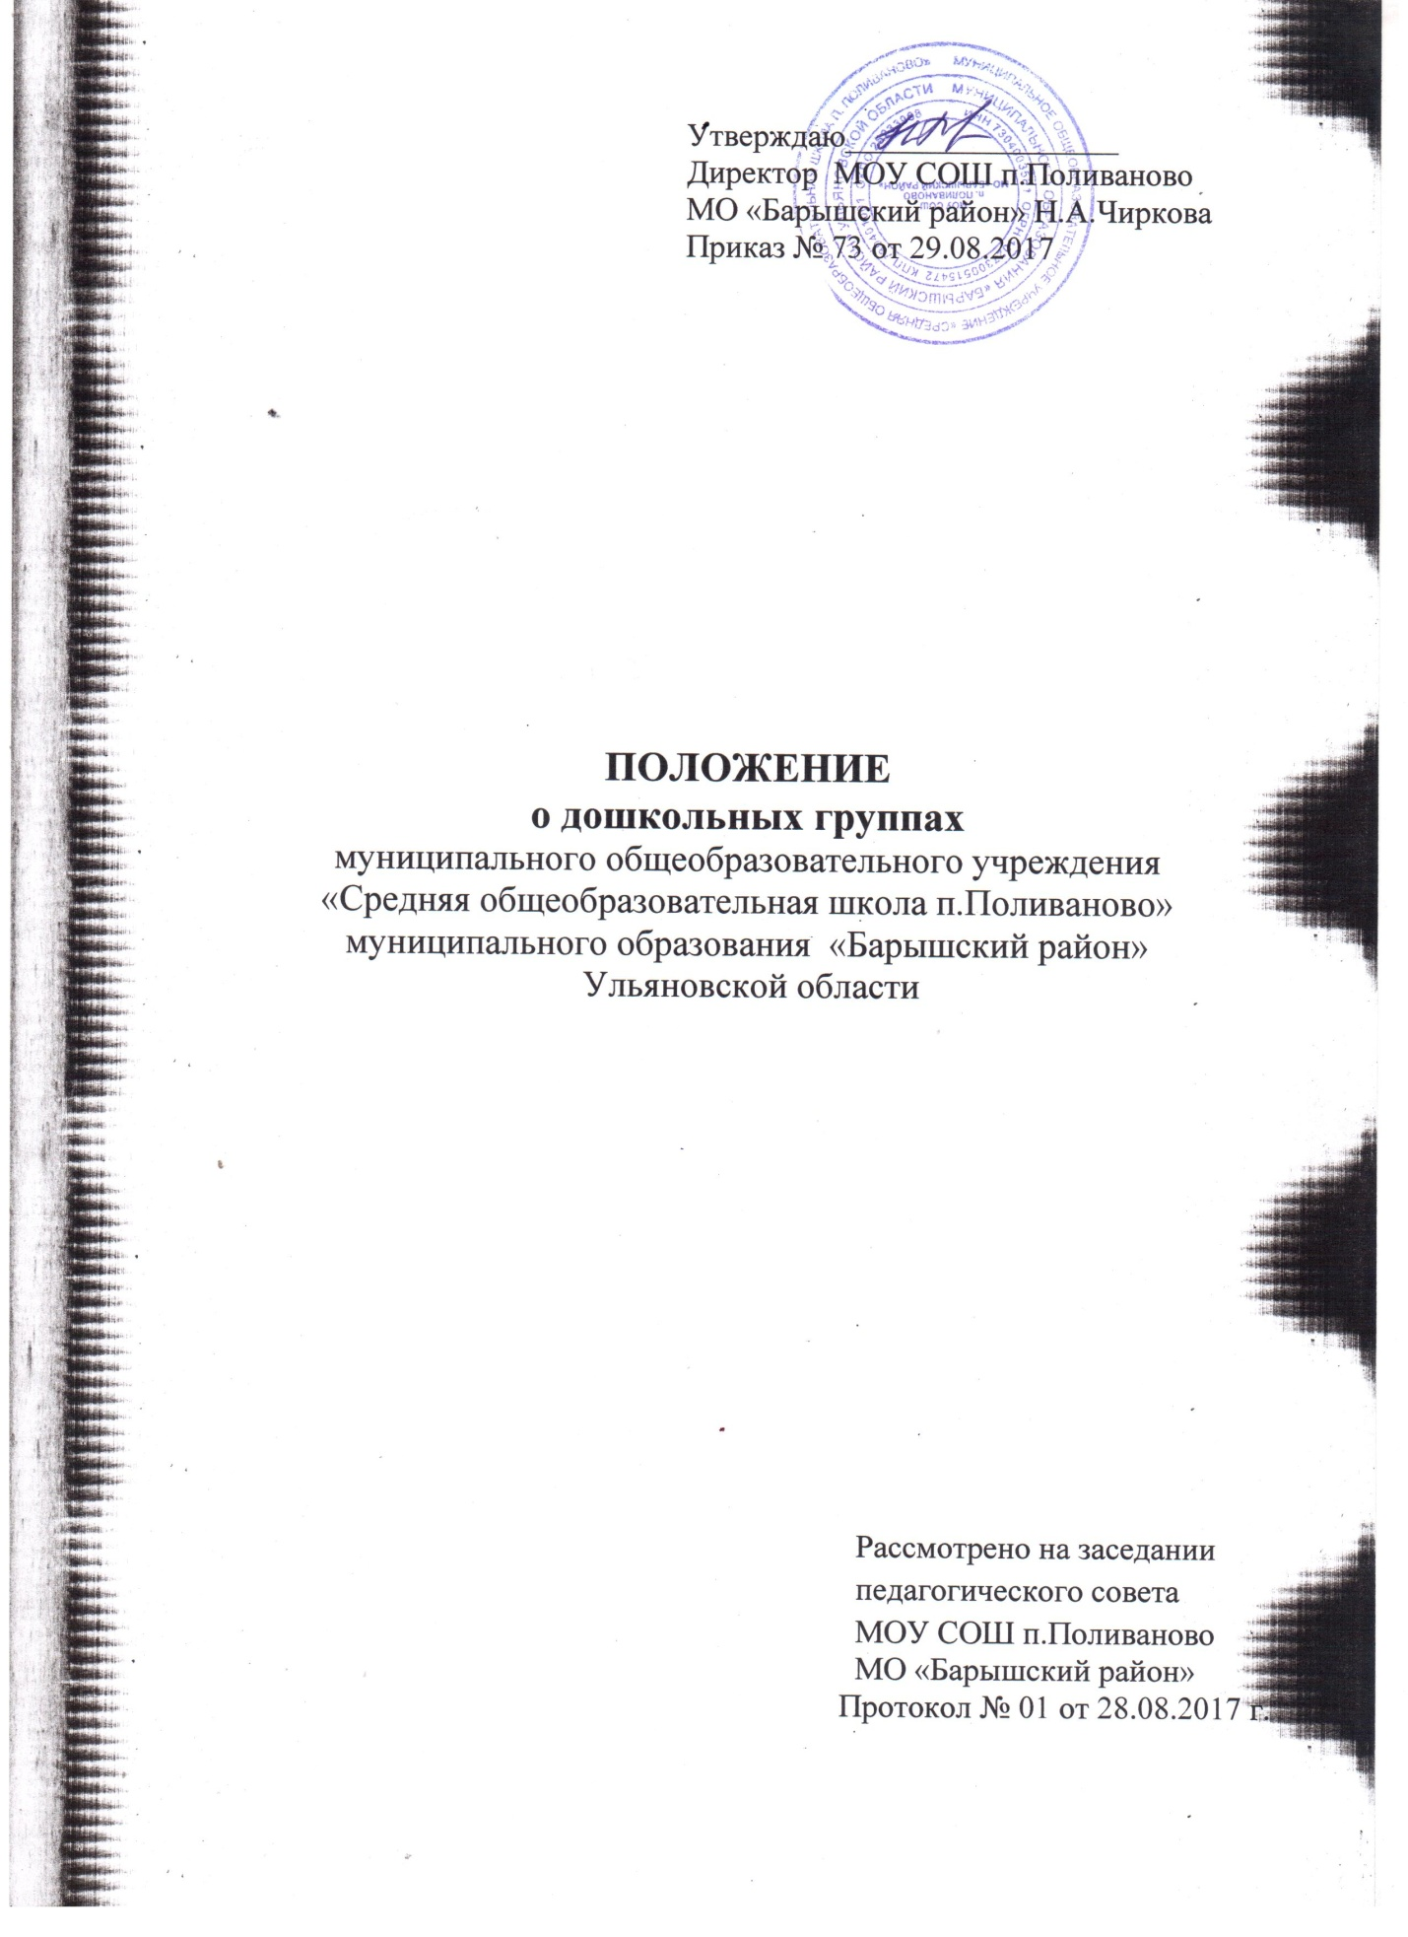

I. Общие положения
1.1. Настоящее Положение о дошкольных группах муниципального общеобразовательного учреждения «Средняя общеобразовательная школа п. Поливаново» муниципального образования “Барышский район” Ульяновской области разработано в соответствии с Федеральным законом РФ “Об образовании в Российской Федерации”, Порядком организации и осуществления образовательной деятельности по основным общеобразовательным программам - образовательным программам дошкольного образования, Уставом школы и другими нормативными документами.
1.2. Положение о дошкольных группах муниципального общеобразовательного учреждения «Средняя общеобразовательная школа п. Поливаново» муниципального образования “Барышский район” Ульяновской области регулирует порядок организации и функционирования групп для детей дошкольного возраста МОУ СОШ п. Поливаново муниципального образования “Барышский район” (далее – дошкольные группы).
1.3 Дошкольные группы обеспечивают воспитание, обучение и развитие, а также присмотр, уход и оздоровление детей дошкольного возраста и реализацию основной общеобразовательной программы дошкольного образования.
1.4. С учётом потребностей и возможностей личности ребёнка общеобразовательные программы дошкольного образования в дошкольной группе осваиваются в дошкольных группах, и может быть организовано воспитание и обучение детей с ограниченными возможностями здоровья и детей-инвалидов дошкольного возраста по индивидуальным программам на дому.
1.5 Дошкольная группа не являются юридическим лицом.
1.6. Непосредственное руководство деятельностью дошкольных групп осуществляет директор Школы.
1.7 Медицинское обслуживание детей в дошкольных группах Школы обеспечивают органы здравоохранения на основании договора между Школой и ГУЗ «Барышская ЦРБ».
Для работы специально закрепленного органами здравоохранения за дошкольными группами Школы медицинского работника, в здании дошкольных групп предоставляет помещение с соответствующими условиями.
Медицинский персонал наряду с администрацией и педагогическими работниками несёт ответственность за проведение лечебно-профилактических мероприятий воспитанников в дошкольных группах Школы, соблюдение санитарно-гигиенических норм, режим и качество питания воспитанников.
1.8. Организация питания воспитанников и работников дошкольных групп Школы осуществляется Школой.
Питание в дошкольных группах Школы организуется в соответствии с санитарно-эпидемиологическими правилами и нормами в соответствии с примерным десятидневным меню, утвержденным руководителем Школы по нормам в соответствии с нормами, утвержденными СанПиН. В соответствии с возрастом детей и временем пребывания в дошкольной группе устанавливается кратность питания детей: 4 раза в день (завтрак, второй завтрак, обед и полдник).
1.9. Контроль за качеством, разнообразием питания, витаминизацией блюд, закладкой продуктов питания, кулинарной обработкой, выходом блюд, вкусовыми качествами пищи, за санитарным состоянием пищеблока, правильностью хранения и соблюдением сроков реализации продуктов возлагается на медицинского работника, закреплённого за Школой органом здравоохранения, а в его отсутствие – на лицо уполномоченное директором Школы.

II. Основные цели, предмет и задачи деятельности дошкольной группы

Дошкольные группы Школы осуществляют свою деятельность в соответствии с предметом и целями деятельности, определенными законодательством Российской Федерации, субьектом Российской Федерации, правовыми актами муниципального образования «Барышский район» и Уставом Школы путем оказания услуг в сфере образования.
Деятельность Дошкольных групп строится на принципах демократии и гуманизма, общедоступности, приоритета общечеловеческих ценностей, жизни и здоровья человека, гражданственности, свободного развития личности, автономности и светского характера образования.

2.2. Предметом деятельности Дошкольных групп является осуществление единой государственной политики Российской Федерации в сфере образования, обеспечивающей сохранение единого образовательного пространства, необходимых условий для реализации конституционных прав граждан на получение образования.
2.3. Основными целями деятельности Дошкольных групп являются:
2.3.1 обеспечение реализации права на получение доступного бесплатного дошкольного образования;
2.3.2. обеспечение качества образования и его соответствия федеральным государственным образовательным стандартам;
2.3.3. обеспечение адекватности применяемых форм, методов и средств организации образовательного процесса возрастным психофизиологическим особенностям, склонностям, способностям, интересам воспитанников, требованиям охраны их жизни и здоровья;
2.3.4. создание условий для адаптации воспитанников к жизни в обществе;
2.4. Основными задачами Дошкольных групп являются:
2.4.1.охрана жизни и укрепление физического и психического здоровья детей;
2.4.2.обеспечение познавательно-речевого, социально-личностного, художественно-эстетического и физического развития детей;
2.4.3.воспитание с учетом возрастных категорий детей гражданственности, уважения к правам и свободам человека, любви к окружающей природе, Родине, семье;
2.4.4.осуществление необходимой коррекции недостатков в физическом и (или) психическом развитии детей;
2.4.5.взаимодействие с семьями детей для обеспечения полноценного развития детей;
2.4.6.оказание методической, психолого-педагогической, диагностической и консультативной помощи родителям (законным представителям) детей дошкольного возраста по вопросам воспитания, обучения и развития детей без взимания платы, в том числе в консультативных центрах, созданных в Школе, как для воспитанников дошкольных групп, так и для родителей (законных представителей) дети которых не посещают дошкольные группы Школы..

III. Организация образовательного процесса дошкольной группы

3.1.Дошкольные группы реализуют основную общеобразовательную программу дошкольного образования, в том числе организует образовательную деятельность для воспитанников с ограниченными возможностями здоровья и детей инвалидов.
3.2. Дошкольное образование может быть получено в дошкольных группах Школы, а также вне его – в форме семейного образования.
Формы получения дошкольного образования и формы обучения по конкретной основной общеобразовательной программе – образовательной программе дошкольного образования определяются федеральным государственным образовательным стандартом дошкольного образования, если иное не установлено действующим законодательством.
Формы обучения по дополнительным образовательным программам определяются Школой самостоятельно, если иное не установлено законодательством Российской Федерации.
Допускается сочетание форм получения образования и форм обучения.
3.3. Школа может использовать сетевую форму реализации образовательной программы дошкольного образования, обеспечивающую возможность её освоения воспитанниками и использованием ресурсов организаций, осуществляющих образовательную деятельность, а также при необходимости с использованием ресурсов иных организаций. Использование сетевой формы реализации образовательных программ дошкольного образования осуществляется на основании договора между указанными организациями.
3.4. Содержание дошкольного образования в дошкольных группах определяется образовательной программой дошкольного образования, разработанной и утвержденной Школой самостоятельно с учётом требований к структуре, объему, условиям реализации и результатам освоения образовательной программы дошкольного образования в соответствии с федеральным государственным образовательным стандартом дошкольного образования.
3.5. В Дошкольных группах Школы создаются условия для изучения русского языка как государственного языка Российской Федерации, обучение и воспитание ведется на русском языке.
3.6. Освоение образовательных программ дошкольного образования не сопровождается проведением промежуточных аттестаций и итоговой аттестации воспитанников.
3.7. Образовательная деятельность в Школе организуется в дошкольных группах по образовательным программам дошкольного образования в группах общеразвивающей направленности сокращенного дня пребывания – 10,5 часов, а также в группах общеразвивающей направленности кратковременного пребывания.
В дошкольные группы принимаются дети в возрасте от 2 месяцев до 7 лет (включительно) при возможности создания условий в соответствии с действующими нормативными документами. Количество детей в дошкольных группах общеразвивающей направленности определяется исходя из расчета площади групповой (игровой) комнаты - для групп раннего возраста (до 3 лет) не менее 2,5 метра квадратного на 1 ребенка и для дошкольного возраста (от 3 до 7 лет) - не менее 2,0 метра квадратного на одного ребенка, фактически находящегося в группе.
3.8.В группы могут включаться как воспитанники одного возраста, так и воспитанники разных возрастов (разновозрастные группы).
Подбор контингента разновозрастной (смешанной) группы должен учитывать возможность организации в ней режима дня, соответствующего анатомо-физиологическим особенностям каждой возрастной группы.
3.9.В Школе могут быть организованы также:
-группы для детей раннего возраста без реализации образовательной программы дошкольного образования, обеспечивающие развитие, присмотр, уход и оздоровление воспитанников в возрасте от 2 месяцев до 3 лет;
-группы по присмотру и уходу без реализации образовательной программы дошкольного образования для воспитанников в возрасте от 2 месяцев до 7 лет;
-семейные группы с целью удовлетворения потребности населения в услугах дошкольного образования в семьях;
-услуги дошкольного образования также могут быть оказаны в иных формах.
3.10.Образовательная деятельность в дошкольных группах осуществляется в соответствии с годовым планом работы.
Школа устанавливает последовательность, продолжительность деятельности воспитанников, исходя из условий учреждения, содержания общеобразовательных программ.
Школа устанавливает максимальный объем образовательной нагрузки воспитанников во время непосредственно образовательной деятельности, соответствующий нормативным документам.
3.11.Содержание дошкольного образования и условия организации обучения и воспитания детей с ограниченными возможностями здоровья и детей инвалидов регламентируются локальным актом Школы, разработанным в соответствии с нормативными документами.
3.12. Дошкольные группы Школы в соответствии с настоящим Уставом могут реализовывать образовательные программы дополнительного образования различных направленностей и оказывать дополнительные образовательные услуги, не включённые в перечень основных общеобразовательных программ, определяющих её статус.
3.13.Отношения ребенка и персонала дошкольных групп строятся на основе сотрудничества, уважения личности ребенка и предоставления ему свободы развития в соответствии с индивидуальными особенностями.
3.14.Режим работы дошкольных групп устанавливается Учредителем исходя из потребностей родителей (законных представителей) и возможностей бюджетного финансирования.
3.15.Дошкольные группы сокращенного дня пребывания функционируют в режиме пятидневной рабочей недели с двумя выходными днями – суббота, воскресенье.
Режим работы дошкольных групп:
-длительность работы- 10,5 часов
-ежедневный график работы - с 7.00 до 17.30.
Дошкольные группы кратковременного пребывания функционируют в режиме пятидневной рабочей недели с двумя выходными днями – суббота, воскресенье.
Длительность работы группы кратковременного пребывания- 3 часа в день.
3.16. Дошкольные группы не функционируют в праздничные дни, которые установлены Постановлением Правительства Российской Федерации на календарный год.
3.17.Прием и зачисление ребенка в дошкольные группы Школы проводится на основании направления Управления образования муниципального образования «Барышский район» Ульяновской области. Процедура приёма подробно регламентируется «Порядком приёма в дошкольные группы МОУ СОШ п. Поливаново МО «Барышский район» на обучение по образовательным программам дошкольного образования и оформляется приказом по Школе.
3.18.Тестирование детей при приеме их в дошкольные группы Школы, переводе в следующую возрастную группу не проводится.
3.19. Образовательная деятельность в дошкольных группах осуществляется с 1 сентября и заканчивается в соответствии с учебным планом соответствующей образовательной программы 31 мая.
В процессе освоения общеобразовательной программы предоставляются каникулы. Сроки начала и окончания каникул определяются в установленном порядке.
В летний период непосредственно-образовательная деятельность не проводится. В этот период организуются праздники и развлечения, экскурсии, игровая деятельность, а также другая деятельность детей в соответствии с образовательной программой.
3.20. Для детей раннего возраста от 1,5 до 3 лет длительность непрерывной непосредственно образовательной деятельности не должна превышать 10 мин. Допускается осуществлять образовательную деятельность в первую и во вторую половину дня (по 8-10 минут). Допускается осуществлять образовательную деятельность на игровой площадке во время прогулки.
3.21. Продолжительность непрерывной непосредственно образовательной деятельности для детей от 3 до 4 лет - не более 15 минут, для детей от 4 до 5 лет - не более 20 минут, для детей от 5 до 6 лет - не более 25 минут, а для детей от 6 до 7 лет - не более 30 минут.
3.22. Максимально допустимый объем образовательной нагрузки в первой половине дня в младшей и средней группах не превышает 30 и 40 минут соответственно, а в старшей и подготовительной - 45 минут и 1,5 часа соответственно. В середине времени, отведенного на непрерывную образовательную деятельность, проводят физкультурные минутки. Перерывы между периодами непрерывной образовательной деятельности - не менее 10 минут.
3.23. Образовательная деятельность с детьми старшего дошкольного возраста может осуществляться во второй половине дня после дневного сна. Ее продолжительность должна составлять не более 25-30 минут в день. В середине непосредственно образовательной деятельности статического характера проводятся физкультурные минутки.
3.24. Образовательную деятельность, требующую повышенной познавательной активности и умственного напряжения детей, следует организовывать в первую половину дня. Для профилактики утомления детей рекомендуется проводить физкультурные, музыкальные занятия, ритмику и т.п.
3.25. Занятия по физическому развитию основной образовательной программы осуществляют в соответствии с возрастом детей, и могут проводиться как в групповом помещении, так и в физкультурном зале.
Один раз в неделю для детей 5-7 лет следует круглогодично организовывать занятия по физическому развитию детей на открытом воздухе. Их проводят только при отсутствии у детей медицинских противопоказаний и наличии у детей спортивной одежды, соответствующей погодным условиям.
В теплое время года при благоприятных метеорологических условиях непосредственно образовательную деятельность по физическому развитию рекомендуется организовывать на открытом воздухе.
Контроль за освоением программ воспитанниками осуществляется путем мониторинга в форме наблюдений, бесед с детьми и итоговых занятий с учетом возраста или других форм.
3.26.Дисциплина в дошкольных группах поддерживается на основе уважения человеческого достоинства воспитанников, педагогов. Применение методов физического и психического насилия по отношению к воспитанникам не допускается.
3.27. Школа несет ответственность в установленном законодательством РФ порядке за:
- невыполнение функций, отнесенных к его компетенции;
- реализацию не в полном объеме основной общеобразовательной программы дошкольного образования;
- за жизнь и здоровье воспитанников и работников дошкольных групп во время образовательного процесса;
- за нарушение прав и свобод воспитанников и работников дошкольных групп Школы;
- иные действия предусмотренные законодательством РФ.
3.28.Образовательные отношения прекращаются в связи с отчислением воспитанника из дошкольных групп Школы:
1) в связи с получением образования (завершением обучения);
2) досрочно по основаниям:
- по инициативе родителей (законных представителей) воспитанника, в том числе в случае перевода его для продолжения освоения образовательной программы в другую организацию, осуществляющую образовательную деятельность;
- по обстоятельствам, не зависящим от воли воспитанника или его родителей (законных представителей), в том числе в случае ликвидации дошкольных групп.
Основанием для прекращения образовательных отношений является приказ директора Школы об отчислении воспитанника.

IV. Участники образовательного процесса
4.1. Участниками образовательного процесса в дошкольных группах Школы являются воспитанники, их родители (законные представители), педагогические работники.
4.2.Взаимоотношения между Школой и родителями (законными представителями) регулируются договором, включающим в себя взаимные права, обязанности и ответственность сторон, возникающие в процессе воспитания, обучения, развития, присмотра и ухода и др.
4.3. Права и обязанности участников образовательного процесса:
4.3.1.Права воспитанников:
Школа обеспечивает соблюдение прав каждого ребенка в соответствии с Конвенцией о правах ребенка, и действующим законодательством.
Ребенку гарантируется:
- охрана жизни и здоровья,
- защита от всех форм физического и психического насилия,
- уважение личности и защита его достоинства,
-удовлетворение потребностей в эмоционально- личностном общении,
-удовлетворение физиологических потребностей (в питании, сне, отдыхе и других) в соответствии с его возрастом и индивидуальными особенностями развития,
- развития его творческих способностей и интересов,
- получение помощи в коррекции имеющихся отклонений речевого развития;
-предоставление свободы развития в соответствии с индивидуальными особенностями;
-предоставление оборудования, игр, игрушек, учебных пособий;
-получение дополнительных (в том числе платных) образовательных и медицинских услуг.
4.3.2. Родители (законные представители) имеют право:
-дать ребёнку дошкольное образование в семье. Ребенок, получающий образование в семье, по решению его родителей (законных представителей) на любом этапе обучения вправе продолжить образование в дошкольной группе Школы.
-знакомиться с уставом Школы, лицензией на осуществление образовательной деятельности, с учебно-программной документацией и другими документами, регламентирующими организацию и осуществление образовательной деятельности;
-знакомиться с содержанием образования, используемыми методами обучения и воспитания, образовательными технологиями;
- защищать права и законные интересы ребенка;
- получать информацию о всех видах планируемых обследований (психологических, психолого-педагогических) воспитанника, давать согласие на проведение таких обследований или участие в таких обследованиях, отказаться от их проведения или участия в них, получать информацию о результатах проведенных обследований воспитанника;
- принимать участие в управлении Школой;
- получать консультативную и методическую помощь от педагогов дошкольной группы Школы по вопросам обучения, воспитания и развития ребенка;
- присутствовать при обследовании детей психолого-медико-педагогической комиссией, обсуждении результатов обследования и рекомендаций, полученных по результатам обследования, высказывать свое мнение относительно предлагаемых условий для организации обучения и воспитания детей;
-иные права, предусмотренные действующими нормативными актами.
4.3.3. Родители (законные представители) обязаны:
- заниматься воспитанием своих детей в соответствии с действующим законодательством РФ;
-соблюдать правила внутреннего распорядка Школы, требования локальных нормативных актов, которые устанавливают режим образовательной деятельности воспитанников, порядок регламентации образовательных отношений между Школой и родителями (законными представителями) и оформления возникновения, приостановления и прекращения этих отношений;
-уважать честь и достоинство воспитанников и работников Школы.
Иные права и обязанности родителей (законных представителей) воспитанников устанавливаются на основании действующего законодательства и договора между Школой и родителями (законными представителями).
4.3.4 Родители (законные представители) обязаны нести ответственность за неисполнение или ненадлежащее исполнение обязанностей, установленных федеральным законом «Об образовании в Российской Федерации» и другими федеральными законами.
4.7. Педагогические работники Школы обязаны:
-выполнять Устав Школы;
-соблюдать должностные инструкции и инструкции по охране труда и технике безопасности; правила внутреннего трудового распорядка Школы;
- охранять жизнь и здоровье детей;
- защищать ребенка от всех форм физического и психического насилия;
- сотрудничать с семьей по вопросам воспитания и обучения ребенка;
-иметь необходимую профессионально-педагогическую квалификацию, соответствующую требованиям тарифно-квалификационной характеристики по должности и полученной специальности, подтвержденную документами об образовании;
-обладать профессиональными умениями, постоянно их совершенствовать;
-обеспечивать права каждого ребенка в соответствии с Конвенцией о правах ребенка;
- поддерживать дисциплину в дошкольной группе на основе уважения человеческого достоинства воспитанников;
- принимать участие в разрешении конфликтных ситуаций по письменному заявлению родителей (законных представителей) или иных лиц;
- проходить периодические медицинские обследования.
Иные права и обязанности педагогических работников Школы определяются Уставом Школы.
4..8.Работникам ДОУ запрещается:
-применение методов физического и психического насилия о отношению к воспитанникам дошкольной группы.

V. Управление и руководство
5.1. Управление и руководство организацией деятельности дошкольных групп осуществляется в соответствии с настоящим Положением и Уставом Школы.
5.2. Непосредственное руководство деятельностью дошкольных групп осуществляет директор Школы.
5.3. Штатное расписание составляется директором Школы в зависимости от наполняемости и режима функционирования дошкольных групп.
5.4. Директор Школы определяет функциональные обязанности каждого работника дошкольной группы, которые закрепляются в должностных инструкциях.
5.5. К педагогическим работникам дошкольных групп предъявляются требования, соответствующие квалификационным характеристикам по должностям.

VI. Заключительные положения
6.1. Вопросы, не урегулированные настоящим Положением, решаются на основании действующего законодательства Российской Федерации
6.2. Любые изменения и дополнения в настоящее Положение рассматриваются, принимаются в установленном порядке и утверждаются приказом директора Школы.
6.3. Прекращение деятельности дошкольных групп производится:
- в соответствии с действующим законодательством РФ в установленном органами местного самоуправления порядке;
- по решению суда в случае осуществления деятельности без надлежащей лицензии, либо деятельности, запрещенной законом, либо деятельности, не соответствующей уставным целям Школы.

